鞍山一中新课程管理系统
教师操作简明手册

信息中心 整理编制
2007.3.29

教学管理、成绩管理之工作流程图

第一步
备课组管理

备课组教师设置
模块设置
班级学段任课教师设置
跨学段模块设置

平时成绩管理
第二步

考试及试题管理
学生名单导出
学生成绩导入

第三步
终考成绩管理（方法与平时成绩管理相同）

期评成绩管理
第四步

课堂表现成绩管理
平时作业成绩管理
平时总评成绩管理
终考成绩
学段总评成绩管理

第五步
学生考勤等级计算

期评成绩审核
第六步

课堂表现成绩管理
平时作业成绩管理
平时总评成绩管理
终考成绩
学段总评成绩管理

学分产生
第七步

补考名单产生

平时成绩管理

平时成绩考试及试题管理
由备课组长定义试卷及参加的班级(各模块所有的班级已在备课组管理中设置好，定义好试卷，参加考试的班级将自动增加好)；教师登录后，系统会自动列出当前学段教师任备课组长的备课组所管的课目。如教师不是备课组长，系统会自动报出你不是备课组长的错误提示。
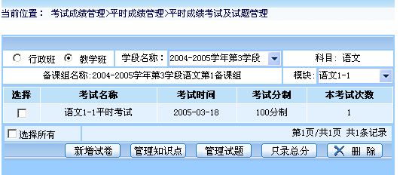
新增试卷：选择班级类别、模块后、点击 [新增试卷] 按钮后进入增加信息页面，填写相关信息后，点击[确定]按钮对信息进行提交，提交成功后自动返回试卷设置列表页面、点击[取消]按钮对所填写信息清除、点击[返回]返回试卷设置列表页面。
此试卷提交成功时也成功的将在当前学段，当前备课组对当前课目所管理的班级加入到了参加考试的名单中。
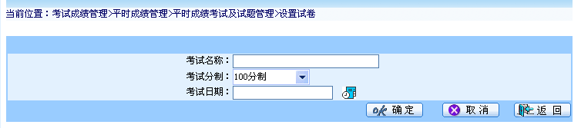
删除：勾选您要删除的考试，再按[删除]按钮，提示“数据删除后不可恢复、你确认删除吗？” 点击[是]，则删除该条信息，删除成功自动转回试卷设置列表列表页面。点击[否]，则取消删除。
只录总分：勾选您添加的考试，点击 [只录总分] 按钮后，提示“总分试题增加成功！” 将自动将选中的考试增加一个总分的知识点及一个总分的试题，但请注意，如当前考试已有知识点或试题，将不能使用此按钮。

平时考试班级学生名单导出
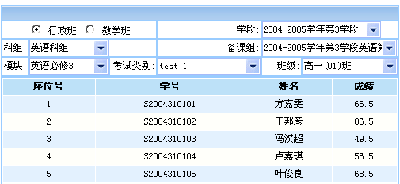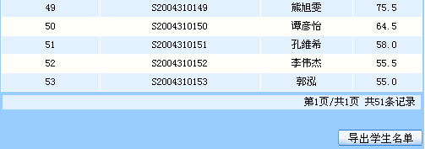
导出学生名单：点击 [导出学生名单] 按钮后，在提示对话框中选择“打开”网页，在将网页中表格“另存为”EXCEL工作薄文件。从而将考试学生名单导出到Excel中，教师可以在Excel中录入成绩。

平时考试班级学生成绩导入
上传文件：将有学生成绩的Excel文件上传。
导入学生成绩：将上传的Excel文件中的学生成绩导入到系统中。

终考成绩管理

终考成绩考试及试题管理
由备课组长定义终考试卷及参加的班级(各模块所有的班级已在备课组管理中设置好，定义好试卷，参加考试的班级将自动增加好)；教师登录后，系统会自动列出当前学段间教师任备课组长的备课组所管的课目。如教师不是备课组长，系统会自动报出你不是备课组长的错误提示。(如模块为跨学段学习模块，并且当前学段还不是最后结束的学段，则不能在此功能模块中进行考试的定义，即只能在模块结束的学段进行终考考试)
注意：其他操作等同于平时成绩管理操作！！！

期评成绩管理

期评成绩计算
期评成绩的计算也要由任课教师来进行。选择班级类别、成绩类别、模块、班级、分制，列出该班学生的成绩列表。(如模块为跨学段学习模块，并且当前学段还不是最后结束的学段，则不能在此功能模块中进行期评考试成绩的计算，即只能在模块结束的学段进行期评考试成绩的计算)
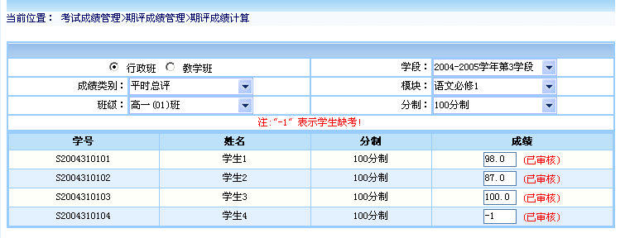
在计算课堂表现成绩时：上传文件：将有学生课堂表现成绩的Excel文件上传。导入学生课堂表现成绩：将上传的Excel文件中的学生成绩导入到系统中。再点击[手工计算] 将成绩进行保存。 (低于课堂表现最低正常出勤比例时成绩将为0分)
在计算平时作业成绩时，上传文件：将有学生课堂表现成绩的Excel文件上传。导入学生课堂表现成绩：将上传的Excel文件中的学生成绩导入到系统中。点击[手工计算]将成绩进行保存。
在计算平时总评成绩时，点击[自动计算成绩]由系统根据该班学生该课的平时成绩取平均分按要求的分制计算成平时总评。
在计算终考成绩时，点击[自动计算成绩]由系统根据该班学生该课的终考成绩按要求的分制计算成终考成绩。
在计算学段总评成绩时，点击[自动计算学段总评成绩] ，则系统会弹出窗口，根据用户要求的比例，由平时总评成绩、终考成绩、课堂表现成绩、平时作业成绩组成学段总评成绩。
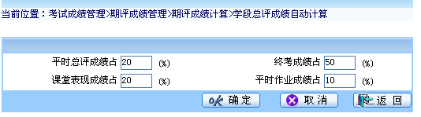
[自动计算成绩]及[自动计算学段总评成绩]数据都已保存，不用再次保存。
[手工计算]是用于保存手工录入学段总评成绩时的学段总评成绩。

学生考勤等级计算
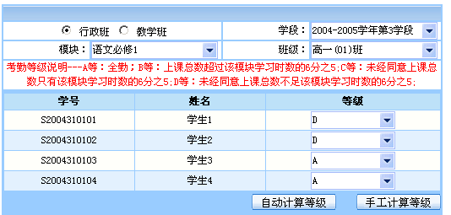
选择班级类型、学段、模块、班级，教师可手工修改学生的考勤等级，再点击[手工计算等级]就可修改。考勤等级达到C级（包括C级）才能得到学分。

期评成绩审核

补考管理 教务管理部门操作

学生学分、补考名单产生

